Школьный литературный клуб как одна из форм реализации духовно – нравственного воспитания подрастающего поколения.
Авторы: Дегтярева Е.Г., Кальскова С.Н. МБОУ Школа №2 г. Ленска

Нравственное воспитание – непрерывный процесс, он начинается с рождения человека и продолжается всю жизнь. Нравственное развитие занимает ведущее место в формировании всесторонне развитой личности.
Школа для ребенка – та адаптивная среда, нравственная атмосфера которой способствует духовно-нравственному воспитанию. Поэтому перед учителями русского языка и литературы ставятся следующие задачи:
- создать комфортные условия для развития творческого мышления, для удовлетворения учащимися своих духовных потребностей;
- научить приемам деятельности в коллективе;
- помочь учащимся развить духовные задатки, реализовать свои интересы и склонности;
- поощрять самовыражение и уверенность в себе.
Для реализации вышеперечисленных задач в школе был создан литературный клуб «Алые паруса». И теперь мы имеем многолетний опыт системы проведения разнообразных мероприятий.
Для воспитания у подрастающего поколения любви к поэтическому слову, живописи, музыке проводятся литературные гостиные, на которых каждый юный поэт имеет возможность выступить со своим произведением.
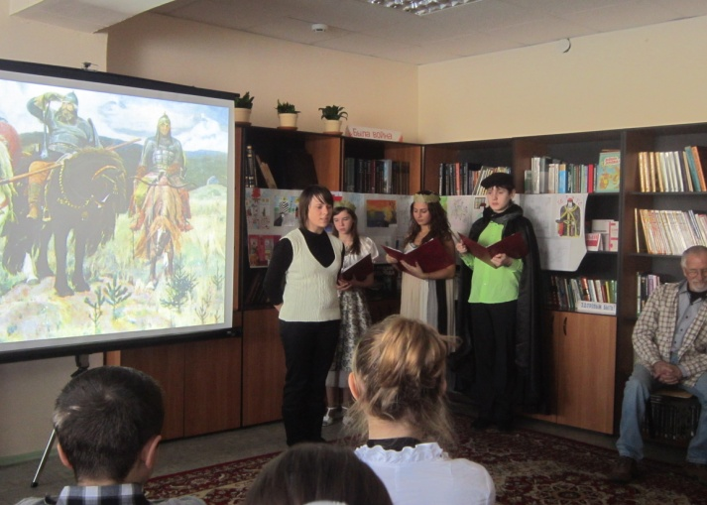
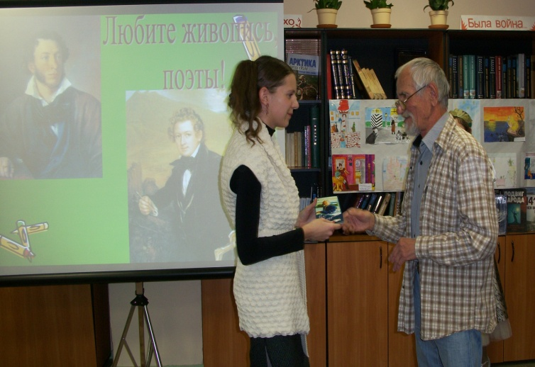

Слово предоставляется и приглашенным профессиональным поэтам ленского литературного объединения «Фламинго», которые не только читают свои новые произведения, но и дают оценку творчеству юных дарований. Тематика проведенных гостиных разнообразна: «Моим стихам… настанет свой черед», «Любите живопись, поэты», «Пойми живой язык природы!», «Мы с вами где-то встречались…»
Пришлась по душе участникам клуба такая форма проведения литературного вечера, как устный журнал. Листая страницы устного журнала, ребята узнали о жизни и деятельности «Великого сына России», М.В. Ломоносова. А страницы журнала «Ленску - 50» отразили результаты большой поисковой работы.
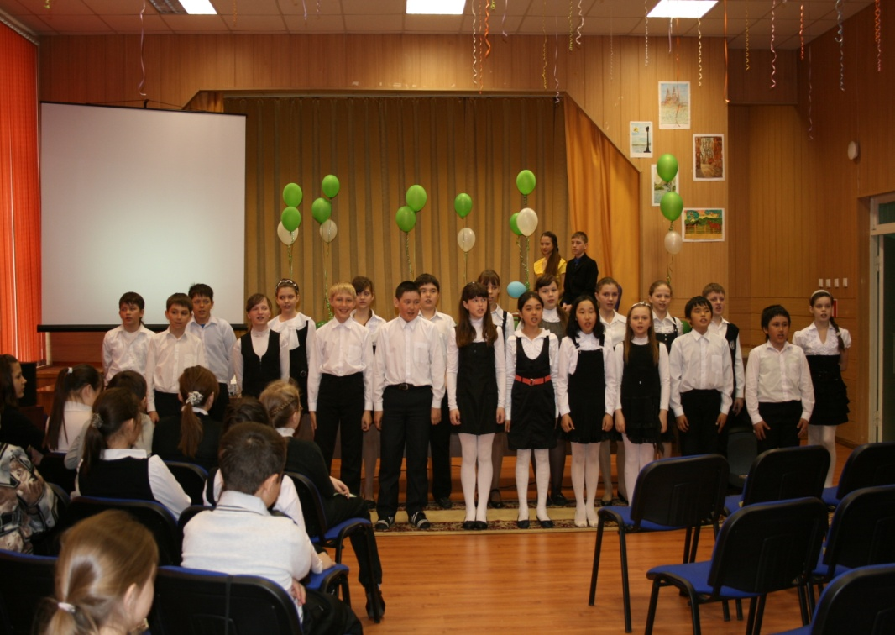
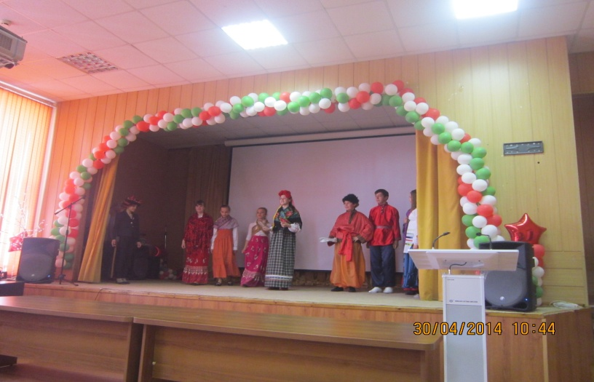
Для развития коллективной совместной деятельности, артистических способностей проводятся театрализованные вечера. Театральные постановки формируют коммуникативные навыки, правильную речь, учат презентовать себя и свою работу. Таким образом ребята получают опыт публичных выступлений.

Слово и музыка – два великих начала, две стихии искусства. На протяжении многих веков они непрерывно взаимодействуют, нередко спорят и борются, нередко приходят к согласию и взаимопониманию. Их столкновения и примирения рождают шедевры: песни и романсы, оперы и симфонии. Именно романсу было посвящено одно из самых ярких и трогательных мероприятий – салон «Высоким слогом русского романса», проведенный в рамках празднования 55-летия нашей школы. Идейным вдохновителем этого мероприятия была преподаватель музыки Елена Николаевна Кириенко. Хочется отметить: без участия ее воспитанников не обходится ни один литературный вечер. Их выступления - хорошее дополнение всех проводимых мероприятий.

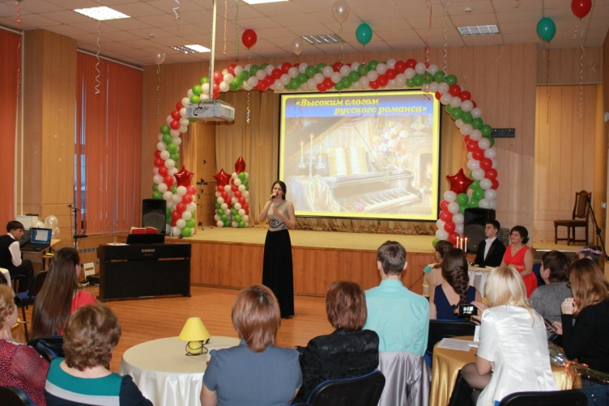

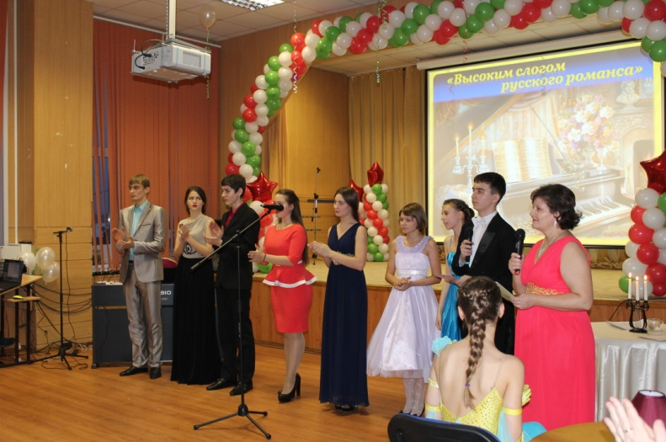

Проведение литературных вечеров обеспечивает приобретение личного жизненного опыта, что благоприятно сказывается на дальнейшей социализации наших выпускников. Состоявшиеся журналисты, учителя гуманитарного цикла, играющие на театральных подмостках Москвы и Новосибирска артисты, дипломаты, специалисты по связям с общественностью – это небольшой перечень тех профессий, которыми овладели недавние участники наших мероприятий.
Мы верим, что и сегодняшние участники нашего клуба проходят «школу добрых чувств», ведь еще великий русский педагог В. Сухомлинский писал: «Если добрые чувства не воспитаны в детстве, их никогда не воспитаешь, потому что это подлинно человеческое утверждается в душе одновременно с познанием первых и важнейших истин. В детстве человек должен пройти эмоциональную школу - школу воспитания добрых чувств».

